**PERTEMUAN 5**

**OPERASI FILE DAN STRUKTUR DIREKTORY**

Untuk Memenuhi Salah Satu Tugas

Mata Kuliah Sistem Operasi

Dosen: Ibu Annisa Taufika Firdausi, S.T., M.T.



Disusun oleh: Revani Nanda Putri (NIM: 2341760056)

**PROGRAM STUDI SISTEM INFORMASI BISNIS**

**JURUSAN TEKNOLOGI INFORMASI**

**POLITEKNIK NEGERI MALANG**

**2024**

**TUGAS**

**PERCOBAAN 1 : DIREKTORY**

1. Melihat direktori HOME

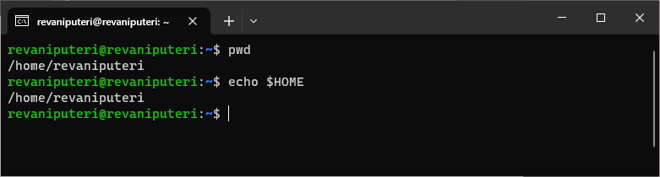

Desc:

* $ pwd 🡪 Digunakan untuk melihat direktori yang bekerja pada saat ini. Pada percobaan didapatkan hasil /home/revaniputeri artinya saat ini user bekerja pada direktori revaniputeri yang berada didalam direktori home.
* $ echo $HOME 🡪 Digunakan untuk melihat direktori HOME. Pada hasil percobaan didapatkan bahwa di dalam direktori home terdapat direktori revaniputeri.

1. Melihat direktori aktual dan parent direktori

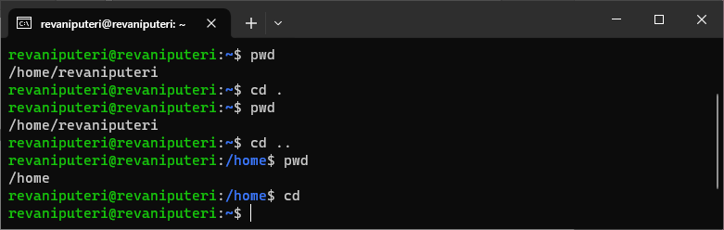

Desc:

* $ pwd 🡪 Digunakan untuk melihat direktori yang bekerja pada saat ini. Pada percobaan didapatkan hasil /home/revaniputeri artinya saat ini user bekerja pada direktori /revaniputeri yang berada didalam direktori /home.
* $ cd . 🡪 Perintah cd digunakan untuk berpindah ke direktori lain. Namun jika hanya diikuti dengan tanda satu titik saja maka perintah ini tidak akan mengeksekusi apapun. Untuk membuktikannya mari lihat hasil perintah $ pwd.
* $ pwd 🡪 Didapatkan hasil /home/revaniputeri seperti hasil sebelumnya artinya perintah $ cd . tidak memberikan eksekusi apapun.
* $ cd .. 🡪 Perintah cd digunakan untuk berpindah ke direktori lain. Ketika perintah ini diikuti tanda dua titik maka akan mengeksekusi perintah yaitu kembali ke direktori sebelumnya.
* $ pwd 🡪 Didapatkan hasil /home artinya user telah meninggalkan direktori /revaniputeri dan menuju direktori sebelumnya yaitu /home.
* $ cd 🡪 Perintah cd digunakan untuk berpindah ke direktori lain. Pada hasil percobaan menunjukkan bahwa user telah pindah dari/home ke direktori awaltempat user bekerja yaitu /revaniputeri.

1. Membuat satu direktori, lebih dari satu direktori atau sub direktori

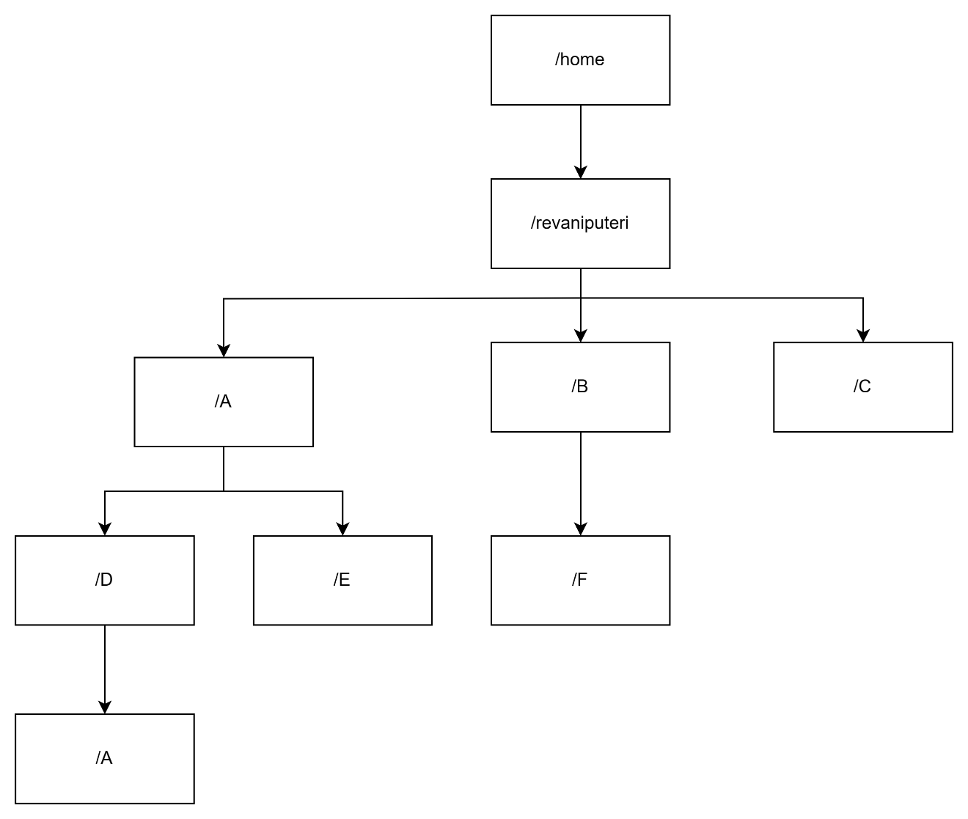

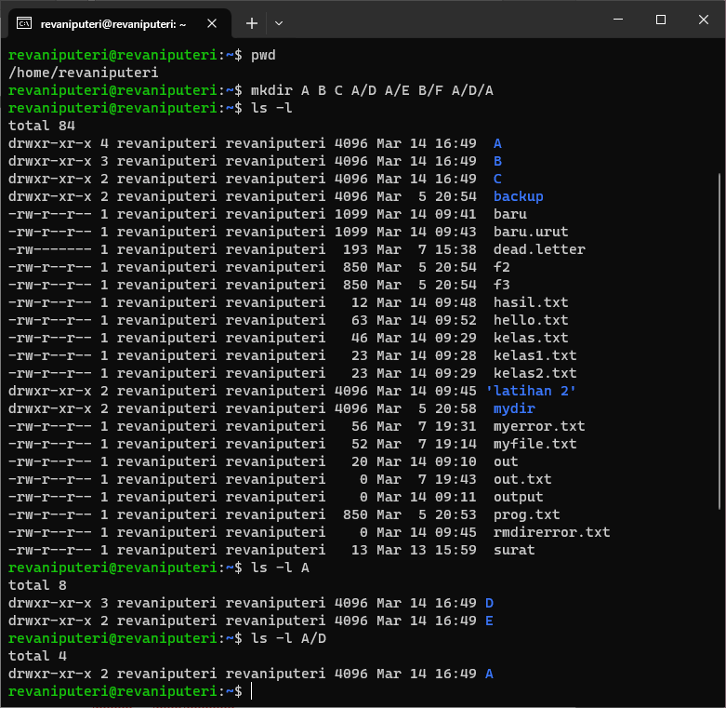

Desc:

* $ pwd 🡪 Digunakan untuk melihat direktori yang bekerja pada saat ini. Pada percobaan didapatkan hasil /home/revaniputeri artinya saat ini user bekerja pada direktori /revaniputeri yang berada didalam direktori /home.
* $ mkdir A B C A/D A/E B/F A/D/A 🡪 Perintah mkdir digunakan untuk membuat direktori. Pada percobaan dibuat tiga direktori yaitu /A, /B, dan /C. Kemudian didalam direktori /A dibuat subdirektori /D dan subdirektori /E. Lalu, didalam direktori /B dibuat subdirektori /F. Terakhir direktori /A yang terdapat subdirektori /D dibuat subdirektori lagi yaitu /A.
* $ ls -l 🡪 Digunakan untuk menampilkan seluruh isi dari direktori /home. Dan terlihat bahwa tiga direktori yaitu /A, /B, dan /C sudah terdapat disana.
* $ ls -l A 🡪 Digunakan untukmelihat isi direktori/A, dan terlihat bahwa dua subdirektori yaitu /D dan /E sudah terdapat disana.
* $ ls -l A/D 🡪 Digunakan untuk menampilkan isi subdirektori /D pada direktori /A dan terlihat bahwa subdirektori /A sudah terdapat disana.

1. Menghapus satu atau lebih direktori hanya dapat dilakukan pada direktori kosong dan hanya dapat dihapus oleh pemiliknya kecuali bila diberikan ijin aksesnya

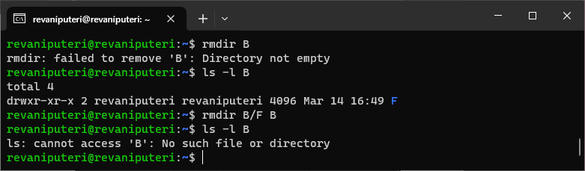

Desc:

* $ rmdir B (Terdapat pesan error, mengapa ?) 🡪 Perintah rmdir digunakan untuk menghapus direktori. rmdir B error karena direktori tidak kosong sehingga menyebabkan direktori tidak dapat dihapus.
* $ ls -l B 🡪 Digunakan untuk melihat isi direktori /B, dan terlihat bahwa direktori /F sudah terdapat disana.
* $ rmdir B/F B 🡪 Digunakan untuk menghapus direktori B dan subdirektori F.
* $ ls -l B (Terdapat pesan error, mengapa ?) 🡪 Terdapat pesan error karena direktori B sudah dihapus pada perintah sebelumnya.

1. Navigasi direktori dengan instruksi cd untuk pindah dari satu direktori ke direktori lain.

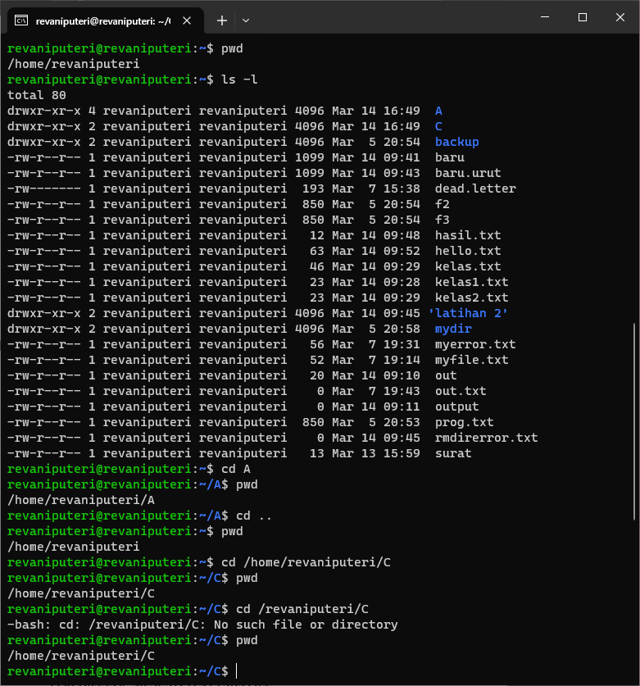

Desc:

* $ pwd 🡪 Digunakan untuk melihat direktori yang bekerja pada saat ini. Pada percobaan didapatkan hasil /home/revaniputeri artinya saat ini user bekerja pada direktori / revaniputeri yang berada didalam direktori /home.
* $ ls -l 🡪 Digunakan untuk menampilkan seluruh isi dari direktori /home. Dan terlihat bahwa dua direktori yaitu /A dan /C masih terdapat disana, sedangkan direktori /B sudah dihapus.
* $ cd A 🡪 Digunakan digunakan untuk berpindah kedirektori /A.
* $ pwd 🡪 Digunakan untuk melihat direktori yang bekerja pada saat ini. Pada percobaan didapatkan hasil /home/revaniputeri /A artinya saat ini user bekerja pada subdirektori /A yang berada didalam subdirektori /revaniputeri yang berada didalam direktori /home.
* $ cd .. 🡪 Perintah cd digunakan untuk berpindah ke direktori lain. Ketika perintah ini diikuti tanda dua titik maka akan mengeksekusi perintah yaitu kembali ke direktori sebelumnya.
* $ pwd 🡪 Digunakan untuk melihat direktori yang bekerja pada saat ini. Pada percobaan didapatkan hasil /home/revaniputeri artinya saat ini user bekerja pada direktori /revaniputeri yang berada didalam direktori /home.
* $ cd /home/<user>/C 🡪 Digunakan digunakan untuk berpindah ke subdirektori /C yang berada didalam subdirektori /revaniputeri yang berada didalam direktori /home.
* $ pwd 🡪 Digunakan untuk melihat direktori yang bekerja pada saat ini. Pada percobaan didapatkan hasil /home/revaniputeri /C artinya saat ini user bekerja pada subdirektori /C yang berada didalam subdirektori /revaniputeri yang berada didalam direktori /home.
* $ cd /<user/C (Terdapat pesan error, mengapa ?) 🡪 Terjadi error karena pada tidak ada nama atau direktori /revaniputeri /C tempat user akan pindah.
* $ pwd 🡪 Digunakan untuk melihat direktori yang bekerja pada saat ini. Pada percobaan didapatkan hasil /home/revaniputeri /C artinya saat ini user bekerja pada subdirektori /C yang berada didalam subdirektori /revaniputeri yang berada didalam direktori /home.

**PERCOBAAN 2 : MANIPULASI FILE**

1. Perintah cp untuk mengkopi file atau seluruh direktori

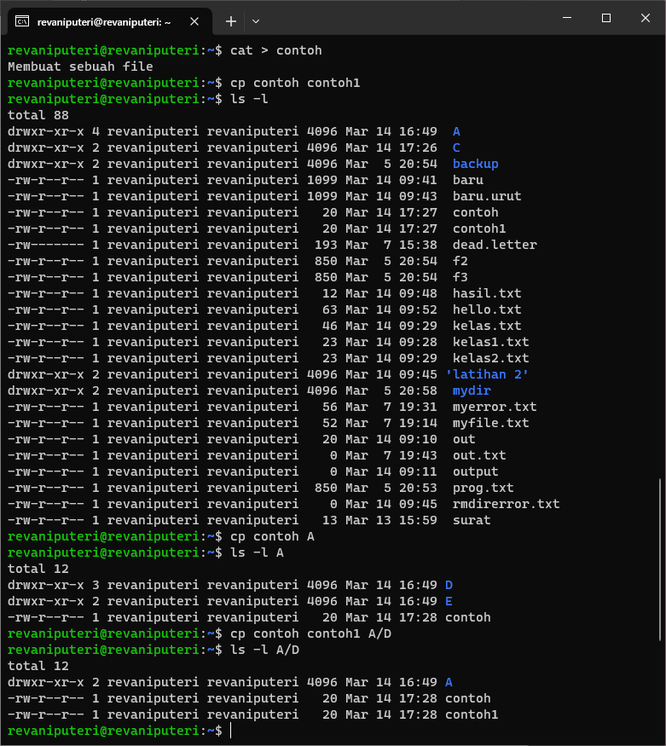

Desc:

* $ cat > contoh Membuat sebuah file[Ctrl-d] 🡪 Digunakan untuk menunjukkan outputdari file contoh yang isinya inputnya dulu oleh user. Isi dari file contoh yaitu kalimat “Membuatsebuah file”.
* $ cp contoh contoh1 🡪 Digunakan untuk menyalin isi dari contoh ke contoh1.
* $ ls -l 🡪 Digunakan untuk menampilkan seluruh isi dari direktori /home. Dan terlihat bahwa dua file yaitu contoh dan contoh1 sudah terdapat disana.
* $ cp contoh A 🡪 Digunakan untuk menyalin file contoh ke direktori /A.
* $ ls –l A 🡪 Digunakan untuk menampilkan seluruh isi dari direktori /A. Dan terlihat bahwa file yaitu contoh sudah terdapat disana.
* $ cp contoh contoh1 A/D 🡪 Digunakan untuk menyalin dua file yaitu contoh dan contoh1 ke subdirektori /D pada direktori /A.
* $ ls –l A/D 🡪 Digunakan untuk menampilkan seluruh isi dari direktori A/D. Dan terlihat bahwa dua file yaitu contoh dan contoh1 sudah terdapat disana.

1. Perintah mv untuk memindah file

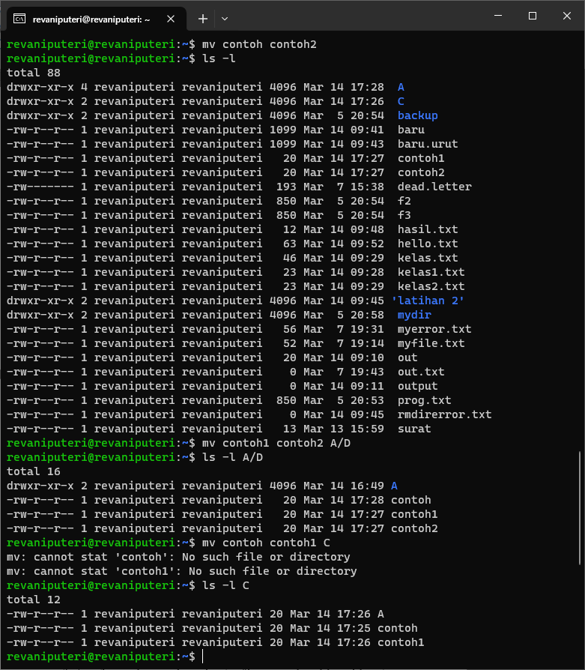

Desc:

* $ mv contoh contoh2 🡪 Digunakan untuk memindahkan file contoh ke file contoh2
* $ ls -l 🡪 Digunakan untuk menampilkan seluruh isi dari direktori /home. Dan terlihat bahwa file yaitu contoh sudah berubah menjadi contoh2.
* $ mv contoh1 contoh2 A/D 🡪 Digunakan untuk memindahkan file contoh1 dan contoh2 dari subdirektori /D di direktori /A.
* $ ls –l A/D 🡪 Digunakan untuk menampilkan seluruh isi dari direktori A/D. Dan terlihat bahwa dua file yaitu contoh1 dan contoh2 sudah terdapat disana.
* $ mv contoh contoh1 C 🡪 Terdapat pesan error karena tidak ada file apapun pada direktori /C.
* $ ls –l C 🡪 Digunakan untuk menampilkan seluruh isi dari direktori /C. Dan terlihat bahwa “total 0” artinya tidak ada file disana

1. Perintah rm untuk menghapus file

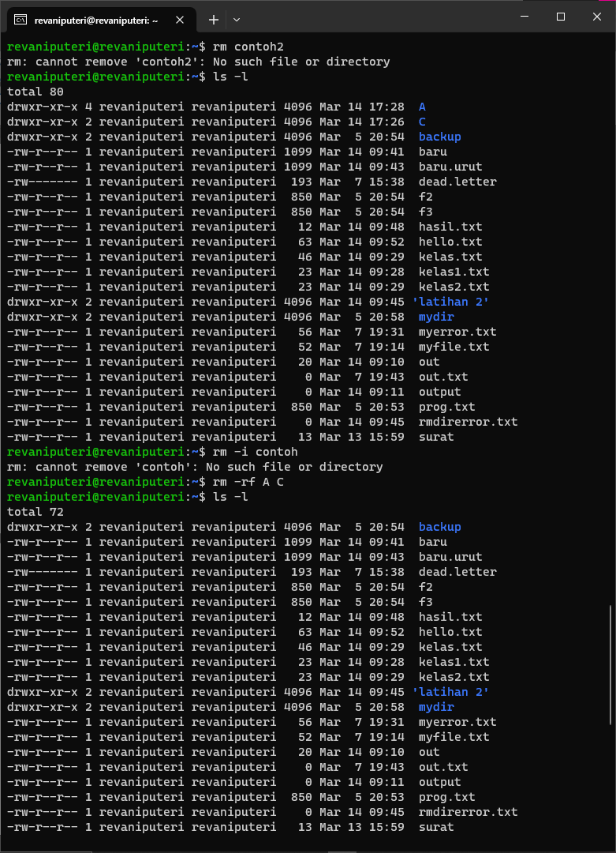

Desc:

* $ rm contoh2 🡪 Terdapat pesan error karena file contoh2 tidak terdapat di direktori /home, hal ini disebabkan file contoh2 telah dipindahkan ke direktori A/D.
* $ ls -l 🡪 Digunakan untuk menampilkan seluruh isi dari direktori /home. Dan terlihat bahwa tidak ada file contoh2.
* $ rm –i contoh 🡪 Terdapat pesan error karena file contoh tidak terdapat di direktori /home, hal ini disebabkan file contoh telah diubah namanya menjadi contoh2 dan dipindahkan ke direktori A/D.
* $ rm –rf A C 🡪 Digunakan untuk menghapus direktori /A dan /C.
* $ ls -l 🡪 Digunakan untuk menampilkan seluruh isi dari direktori /home. Dan terlihat bahwa tidak ada direktori /A dan /C.

**PERCOBAAN 3 : SYMBOLIC LINK**

1. Membuat shortcut (file link)

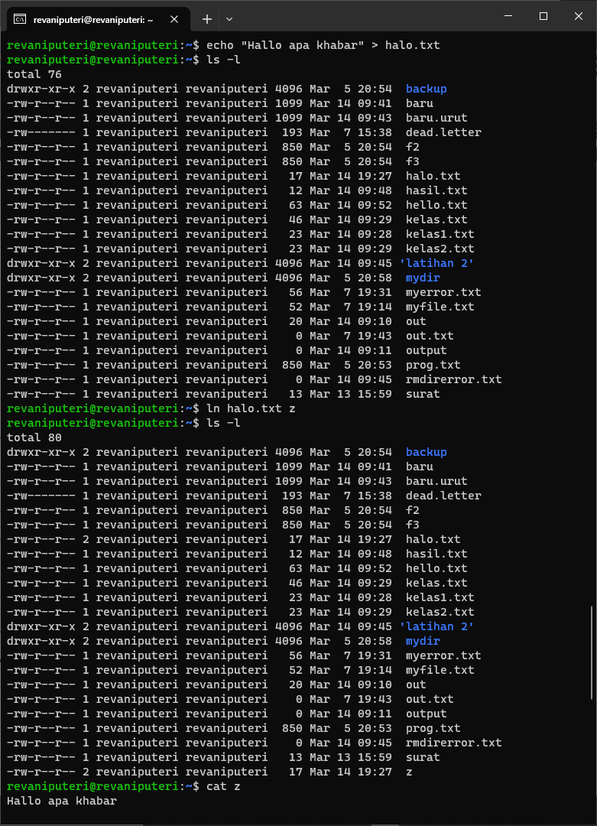

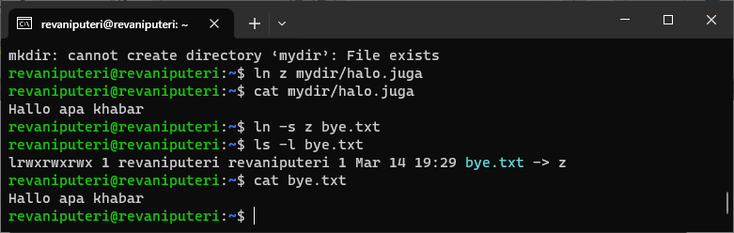

Desc:

* $ echo "Hallo apa khabar" > halo.txt : Digunakan untuk membuat kalimat “Hallo apa kabar” yang akan dimasukan ke dalam file halo.txt
* $ ls -l : Digunakan untuk menampilkan seluruh isi dari direktori /home. Dan terlihat bahwa file halo.txt sudah terdapat disana
* $ ln halo.txt z : Digunakan untukmembuatlink pada direktori home yang berfungsi untuk memberikan dari satu nama file dengan data yang sama. Dimana file isi halo.txt akan sama file z.
* $ ls -l : Digunakan untuk menampilkan seluruh isi dari direktori /home. Dan terlihat bahwa file z sudah terdapat disana.
* $ cat z : Digunakan untuk melihat isi file z
* $ mkdir mydir : Perintah mkdir digunakan untuk membuat direktori. Pada percobaan dibuat direktori yaitu mydir.
* $ ln z mydir/halo.juga : Digunakan untuk membuat link pada direktori home. Dimana isi file z akan sama dengan file halo.juga, kemudian file halo.juga akan disimpan ke dalam direktori /mydir.
* $ cat mydir/halo.juga : Digunakan untuk melihat isi file halo.juga yang terdapat dalam direktori /mydir.
* $ ln -s z bye.txt : Digunakan untuk membuat link pada direktori home yang berfungsi untuk memberikan dari satu nama file dengan data yang sama. Dimana file isi bye.txt akan sama file z.
* $ ls -l bye.txt : Digunakan untuk menampilkan seluruh isi dari file bye.txt
* $ cat bye.txt : Digunakan untuk melihat isi file bye.txt

**PERCOBAAN 4 : MELIHAT ISI FILE**

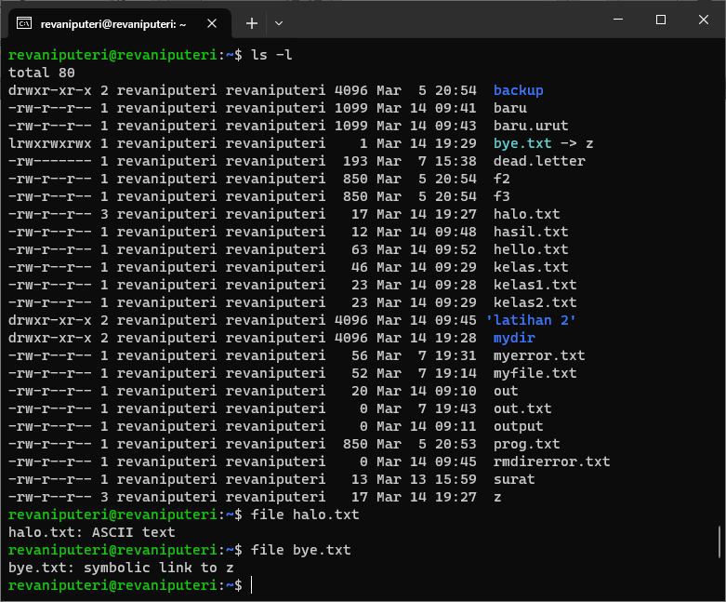

Desc:

* $ ls –l 🡪 Digunakan untuk menampilkan seluruh isi dari direktori /home.
* $ file halo.txt 🡪 Digunakan untuk melihat informasi file halo.txt berupa ASCII text.
* $ file bye.txt 🡪 Digunakan untuk melihat informasi bye.txt yang merupakan symbolic link

**PERCOBAAN 5 : MENCARI FILE**

1. Perintah find

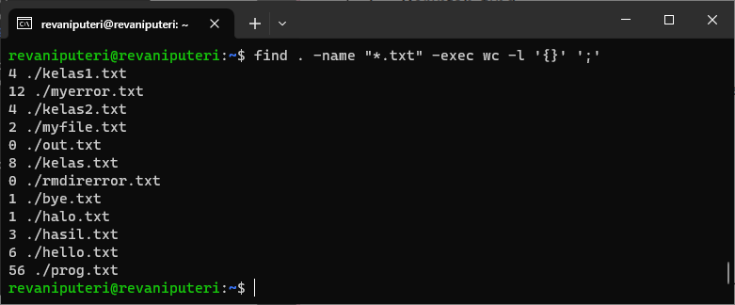

Desc:

* $ find /home –name “*.txt” –print > myerror.txt : Digunakan untuk mencari letak file sesuai dengan ektensi file. Perintah tersebut akan mencari letak file dengan ektensi “*.txt” yang terdapat pada direktori /home kemudian hasil pencarian tersebut akan dimasukan ke dalam file bernama “myerror.txt”.
* $ cat myerror.txt : Digunakan untuk melihat isi file myerror.txt.
* $ find . –name “*.txt” –exec wc –l ‘{}’ ‘;’ : Digunakan untuk mencari letak file sesuai dengan ektensi file.

1. Perintah which

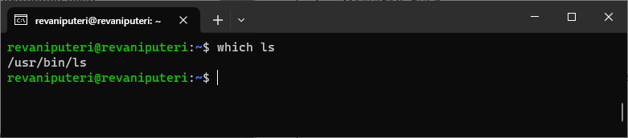

Desc:

* $ which ls : Digunakan untuk mencari direktori mana yang terdapat ls.

1. Perintah locate

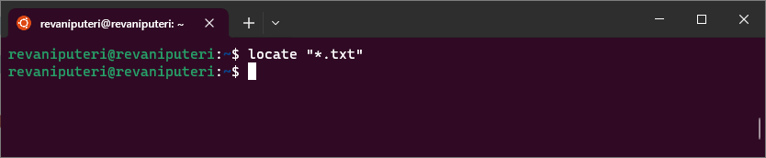

* $ locate “*.txt” : Digunakan untuk mencari file pada semua direktori yang memiliki ektensi .txt

**PERCOBAAN 6 : MENCATI TEXT PADA FILE**

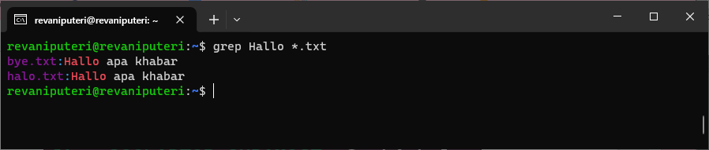

Desc:

* $ grep Hallo *.txt 🡪 Digunakan untuk melihat file .txt yang memiliki isi “Hallo”

**LATIHAN**

1. Cobalah urutan perintah berikut :

$ cd

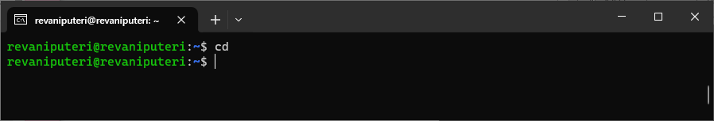

$ pwd

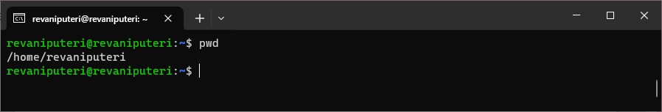

$ ls –al

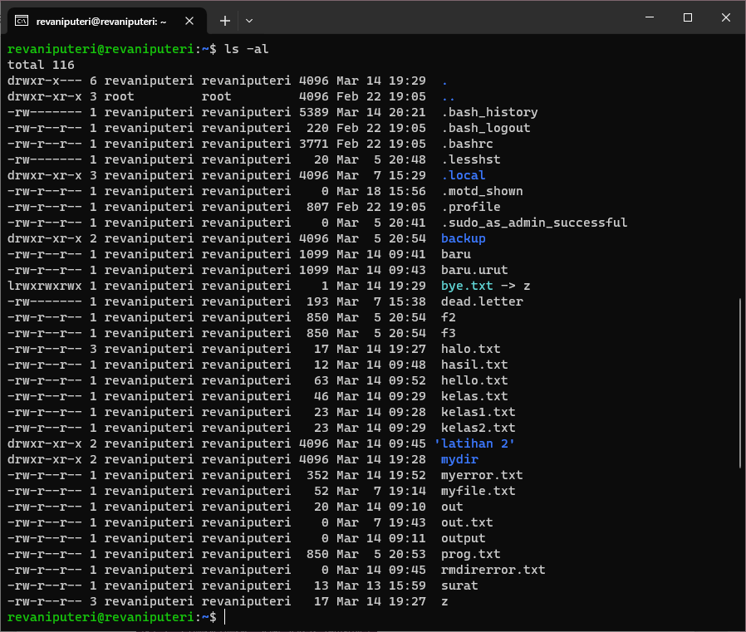

$ cd .

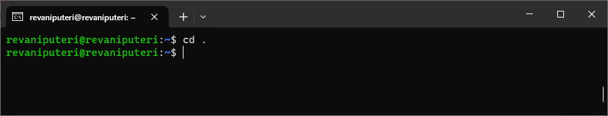

$ pwd

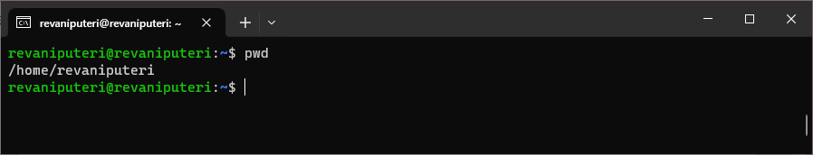

$ cd ..

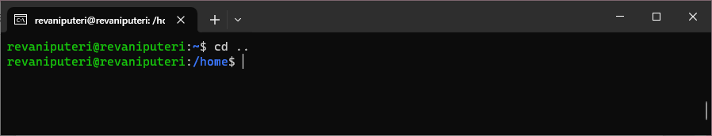

$ pwd

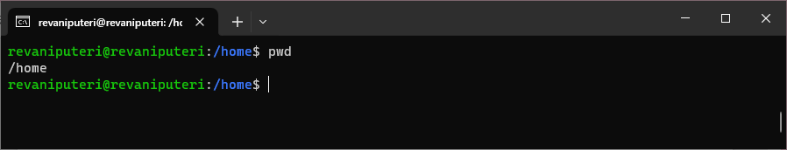

$ ls -al

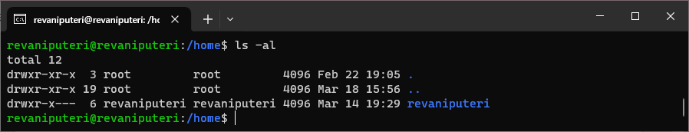

$ cd ..

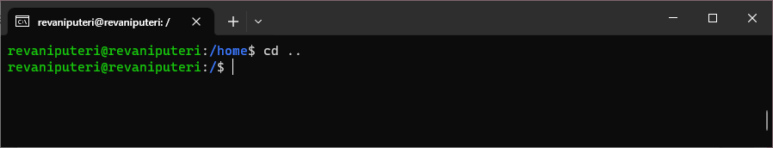

$ pwd

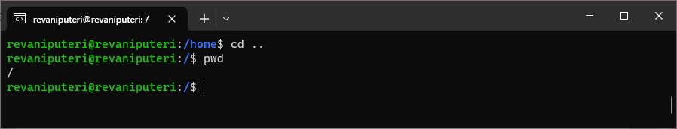

$ ls -al

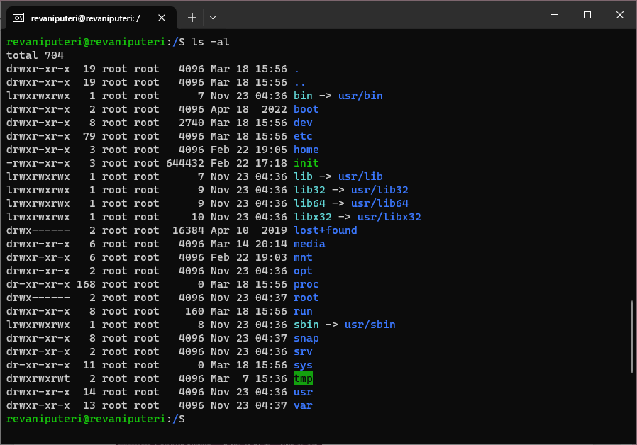

$ cd /etc

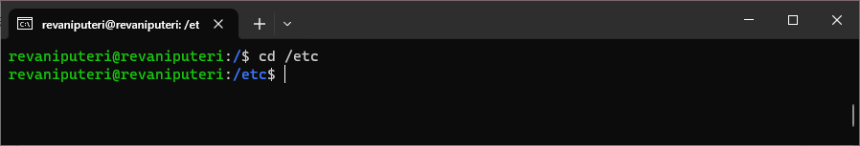

$ ls –al | more

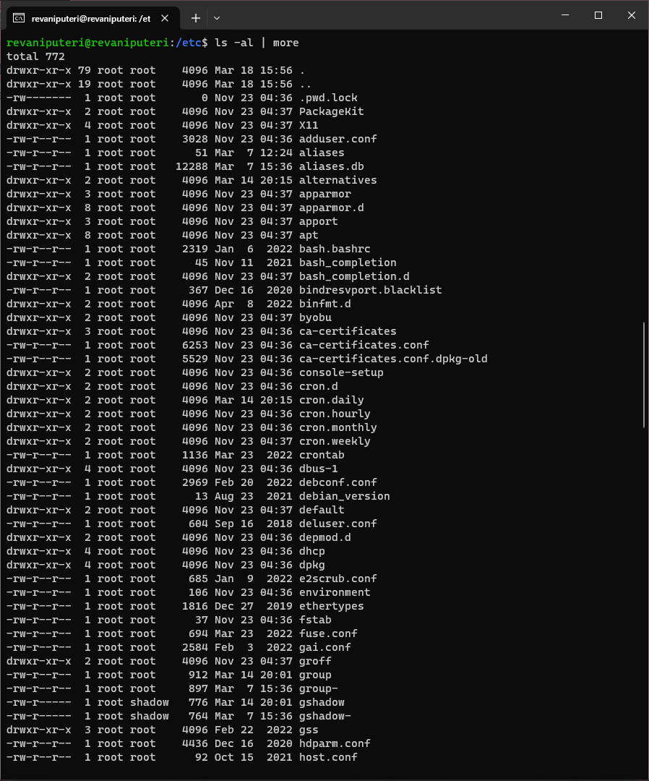

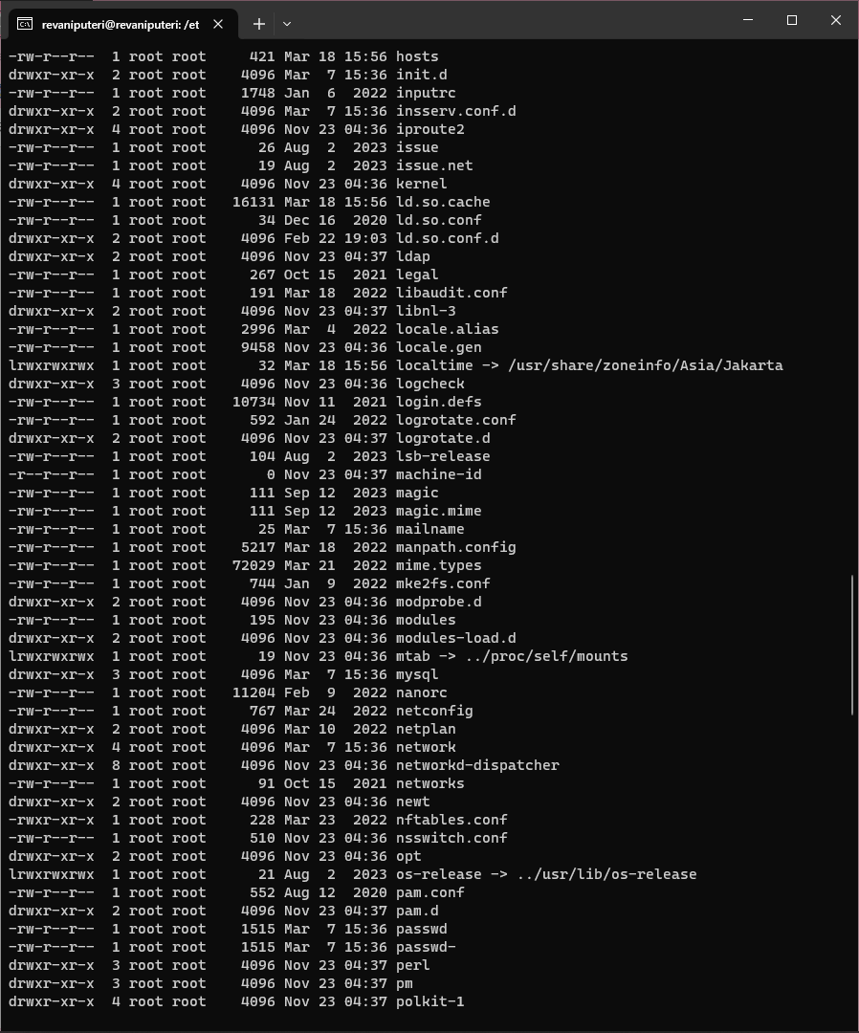

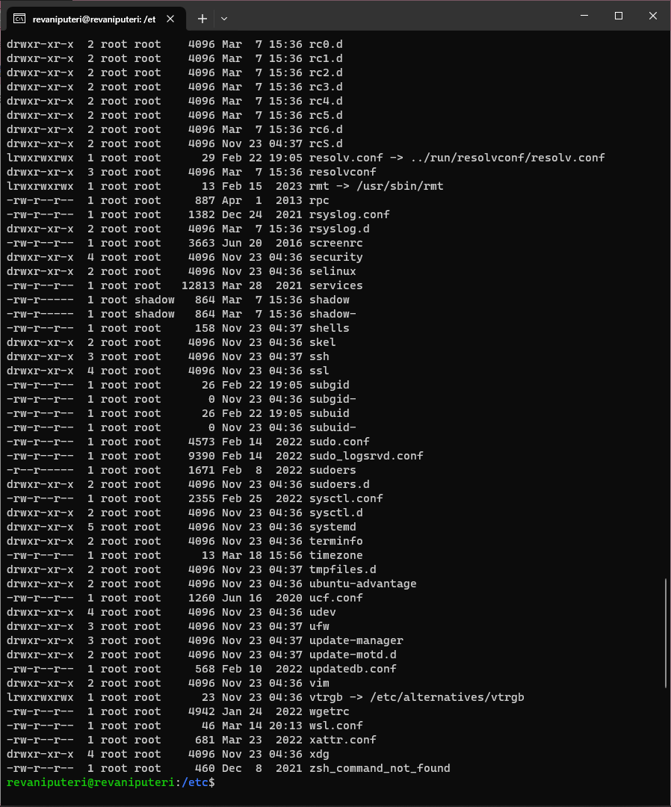

$ cat passwd

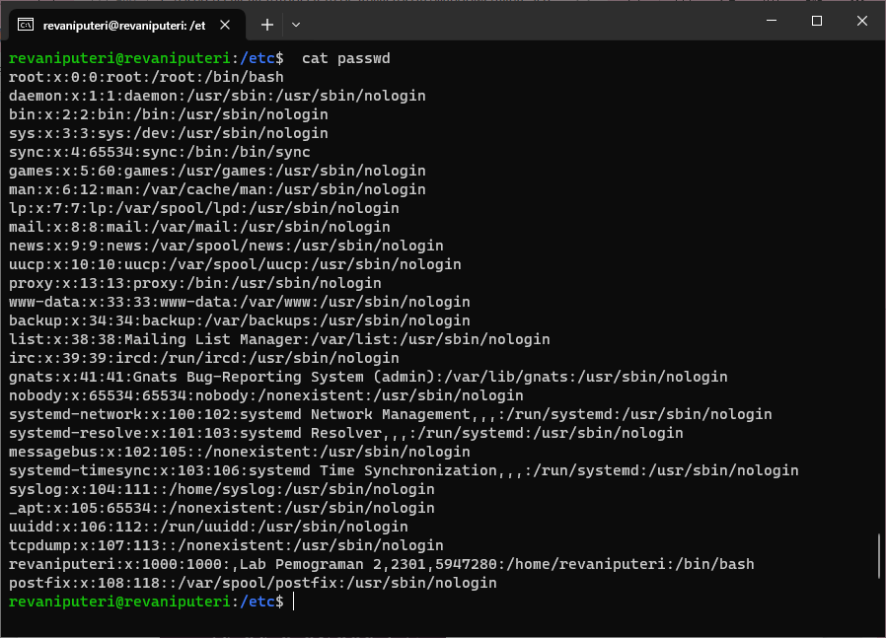

$ cd –

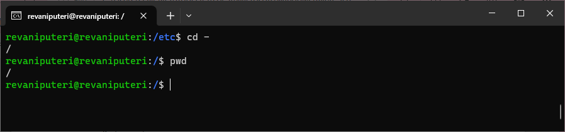

$ pwd



Analisa:

* $ cd 🡪 Digunakan untuk berpindah ke direktori lain.
* $ pwd 🡪Digunakan untuk melihat posisi user.
* $ ls –al 🡪Digunakan untuk melihat semua file secara lengkap.
* $ cd .. 🡪Digunakan untuk kembali ke direktori sebelumnya.
* $ cat 🡪Digunakan untuk melihat isi dari sebuah file.
* $ ls –al | more 🡪Digunakan untuk melihatsemua file secara satu layar penuh.
* $ cd – 🡪Digunakan untuk kembali ke root.

1. Lanjutkan penelusuran pohon pada sistem file menggunakan cd, ls, pwd dan cat.

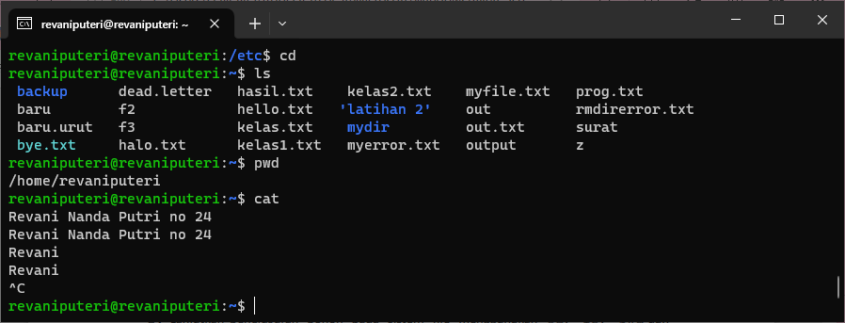

Telusuri direktory /bin, /usr/bin, /sbin, /tmpdan /boot

* /bin 🡪Berisi utilitas sistem level rendah (binary)./usr/bin 🡪 Berisi utilitas sistem dan program aplikasi level tinggi

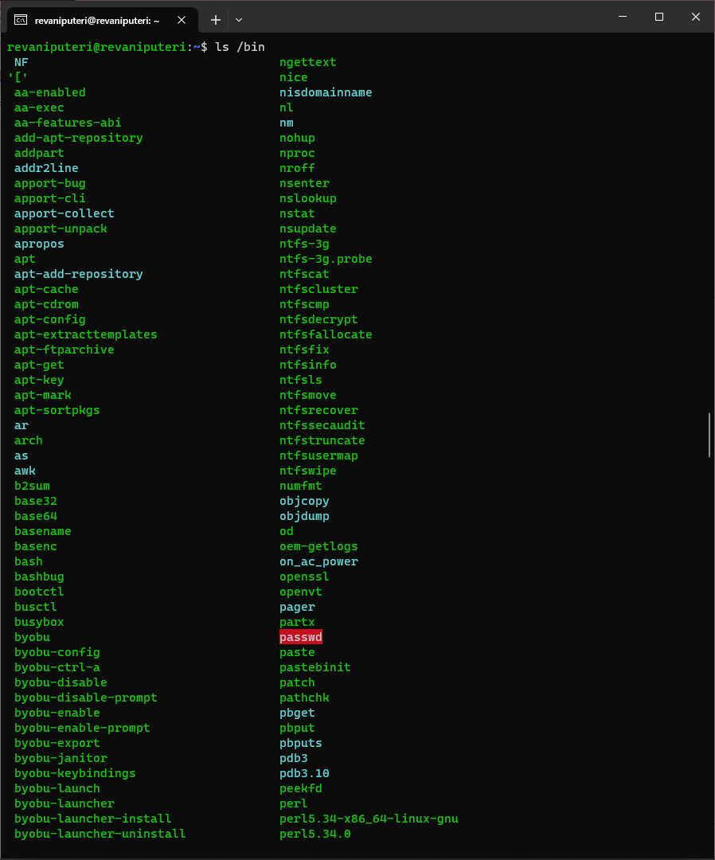

* /sbin → Berisi utilitas sistem untuk superuser (untuk membentuk administrasisistem)

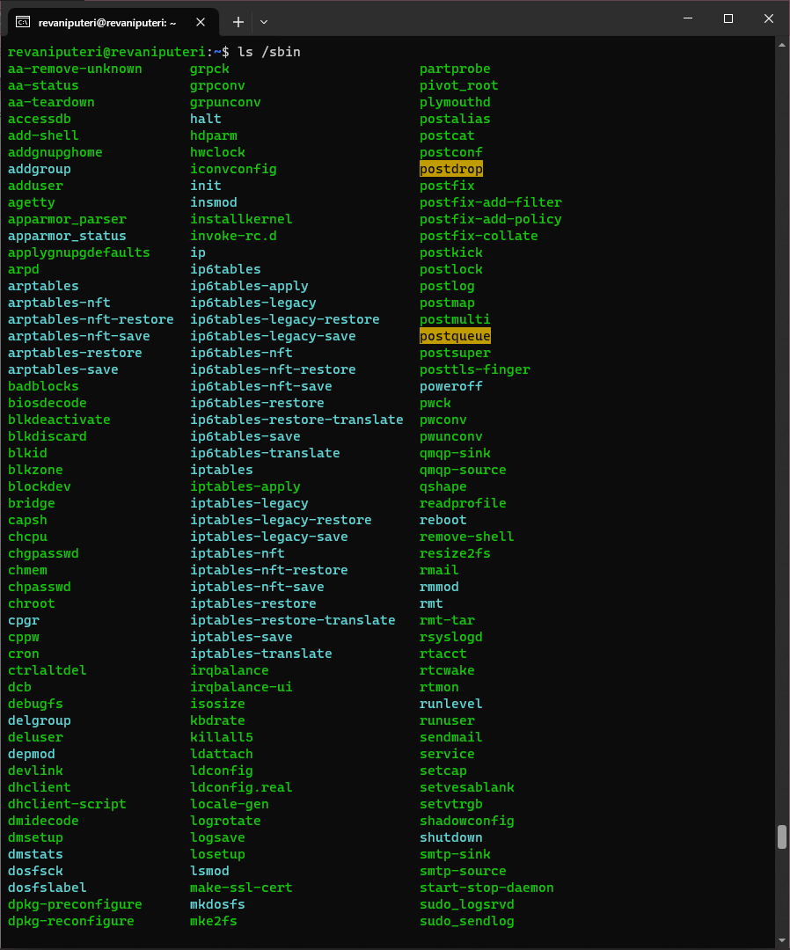

* /tmp 🡪 Berisi file sementara, yang pada saat Bootstrap akan dihapus (dapat digunakanoleh sembarang user).

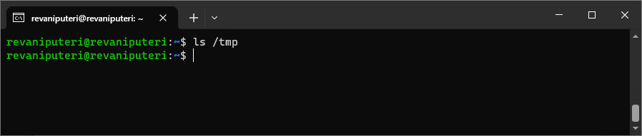

* /boot 🡪 Berisi file yang sangat penting untuk proses bootstrap. Kernel vmlinuzdisimpan di direktori ini.

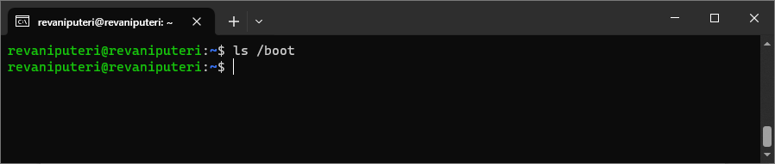

1. Telusuri direktory /dev. Identifikasi perangkat yang tersedia. Identifikasi tty (termninal) Anda (ketik who am i); siapa pemilih tty Anda (gunakan ls –l).

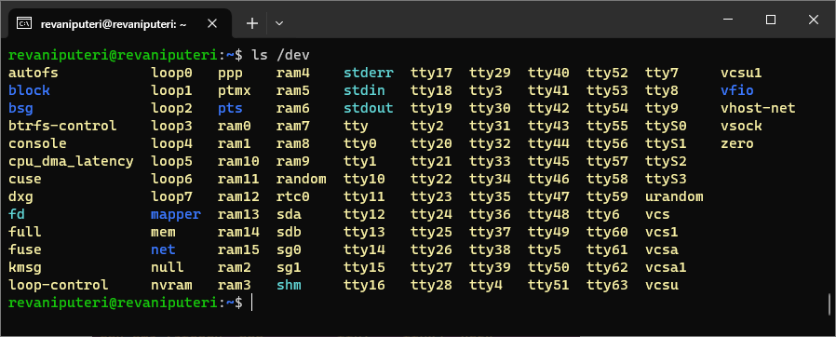

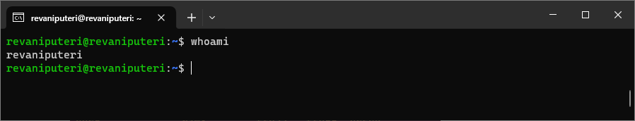

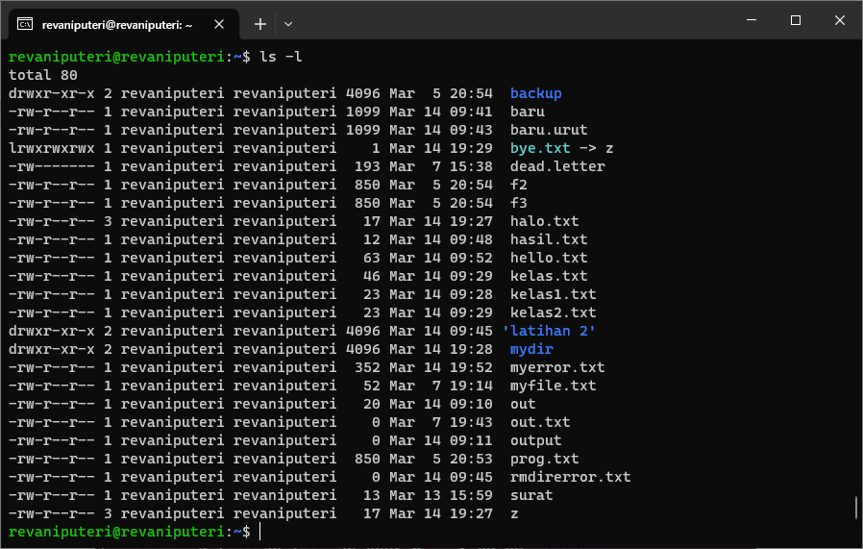

Analisa:

Setelah menelusuri direktori/dev dengan perintah cd, di dalam/dev ada daftar perangkat yang tersedia. Kemudian mengidentifikasi terminal yang digunakan menggunakan perintah whoami yang disana tertera user yaitu revaniputeri. Selanjutnya menggunakan perintah ls –l untuk menampilkan/memunculkan semua isi direktori /dev.

1. Telusuri derectory /proc. Tampilkan isi file interrupts, devices, cpuinfo, meminfo dan uptime menggunakan perintah cat. Dapatkah Anda melihat mengapa directory /proc disebut pseudo -filesystem yang memungkinkan akses ke struktur data kernel ?

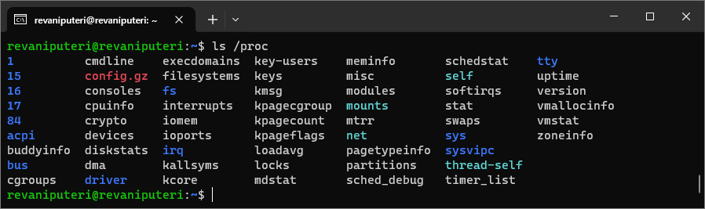

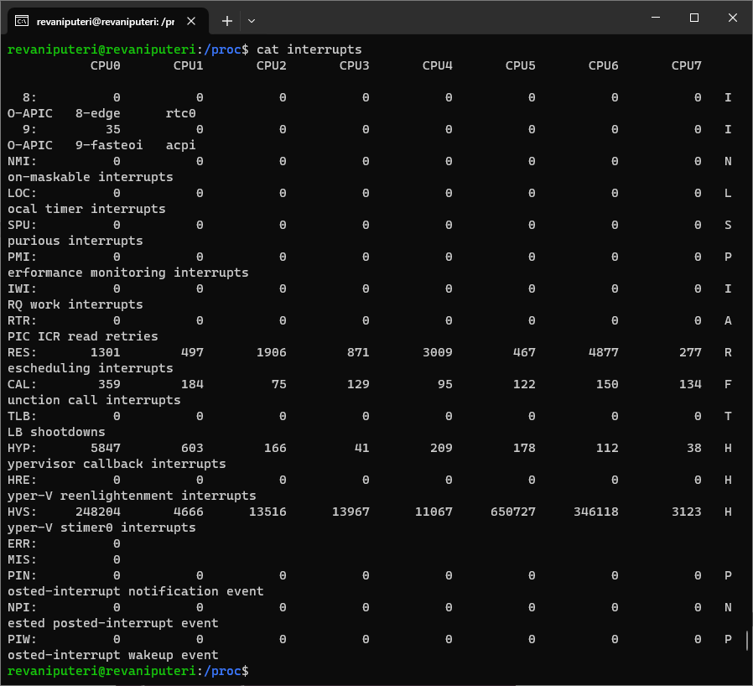

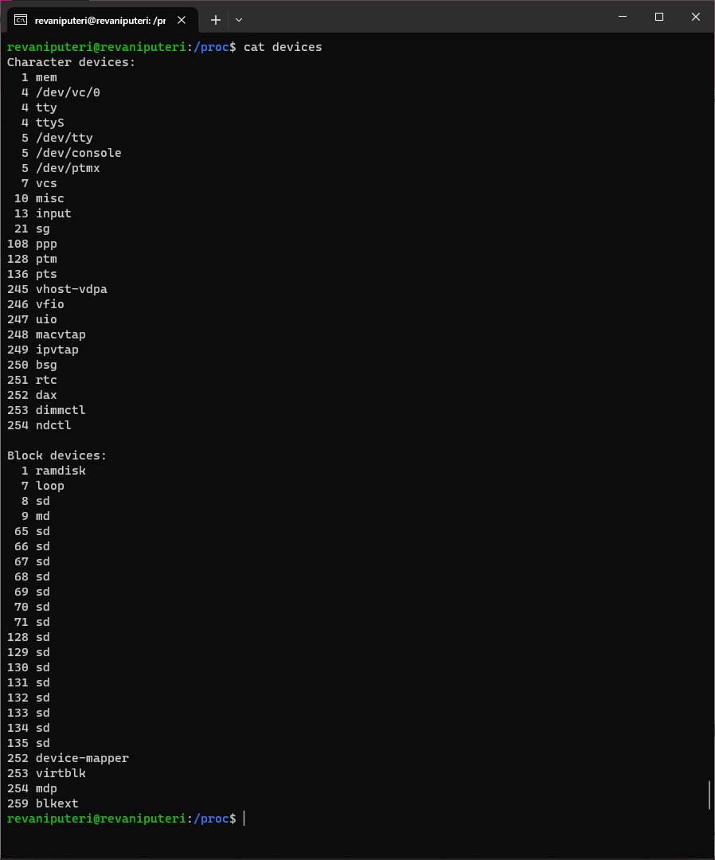

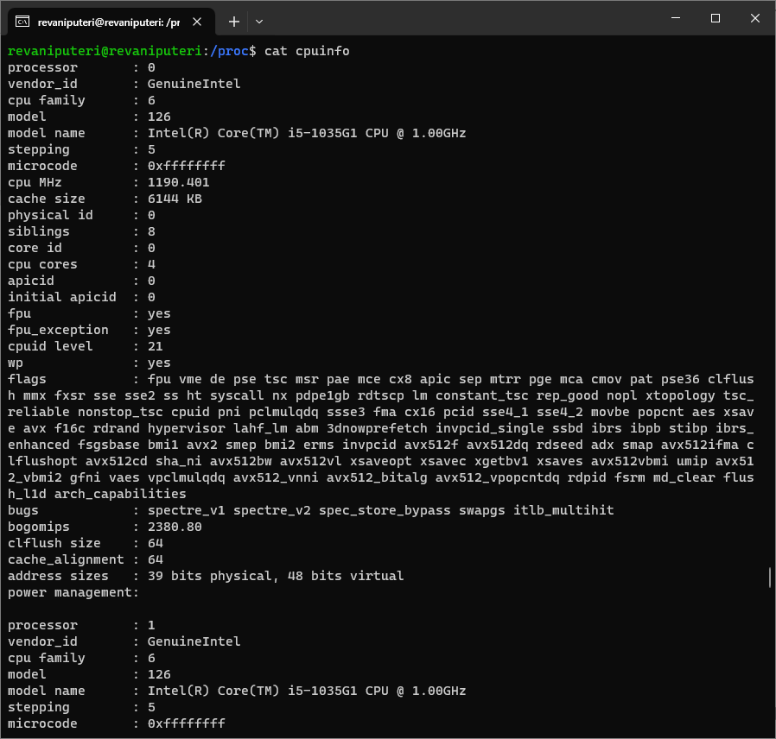

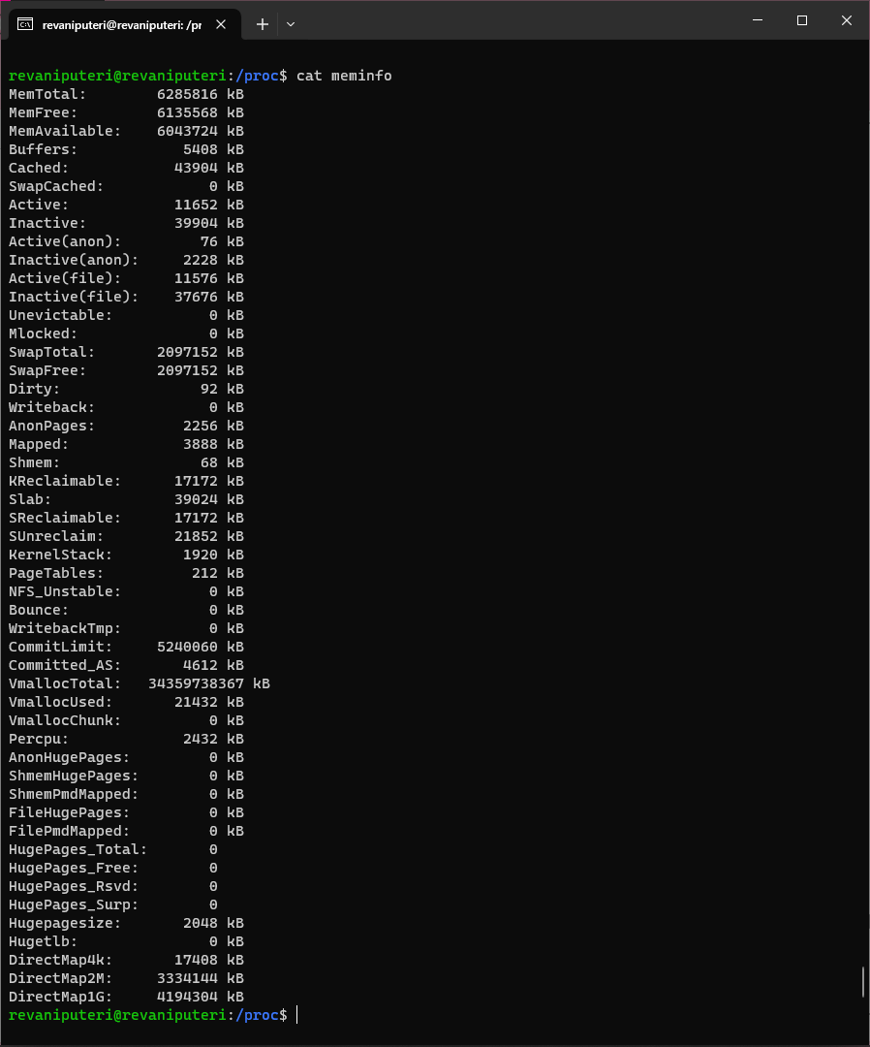

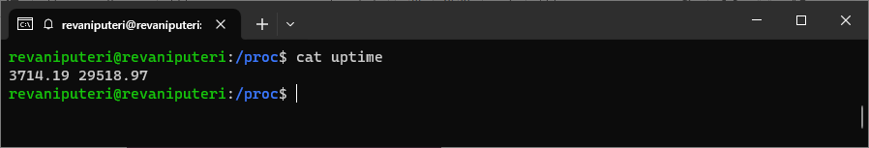

Analisa:

Direktori /proc disebut pseudo-filesystem dikarenakan direktori /proc dibuat diatas RAM dengan sistem file yang diatur oleh kernel itu sendiri, jadi user bisa melihat info memory, info processor, dsb.

* interrupts 🡪 Berisi tentang proses apa saja yang terjadi saat ini.
* devices 🡪Berisi tentang devices apa saja yang diproses (aktif) pada saat ini.
* cpuinfo 🡪Berisi tentang info cpu dan bagaimana prosesnya saat ini.
* meminfo 🡪Berisi tentang info memory dan bagaimana prosesnya saat ini.
* uptime 🡪Mengetahui informasi tentang lama system berjalan setelah terakhir rebootatau mati.

1. Ubahlah direktory home ke user lain secara langsung menggunakan cd ~username.

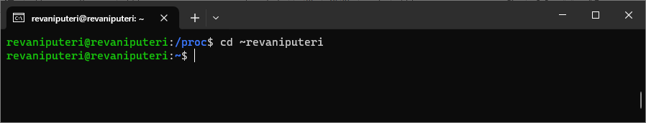

1. Ubah kembali ke direktory home Anda.

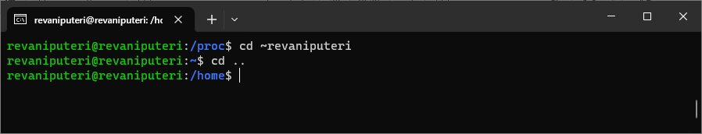

1. Buat sub direktory work dan play

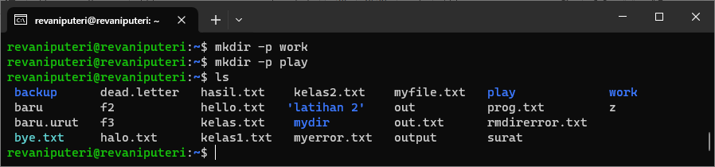

1. Hapus subdirektory work.

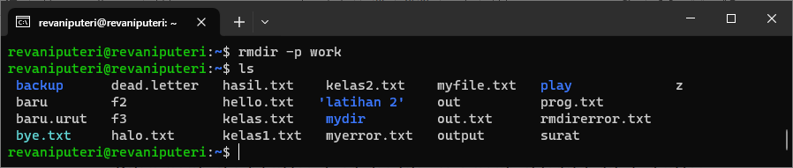

1. Copy file /etc/passwd ke direktory home Anda.

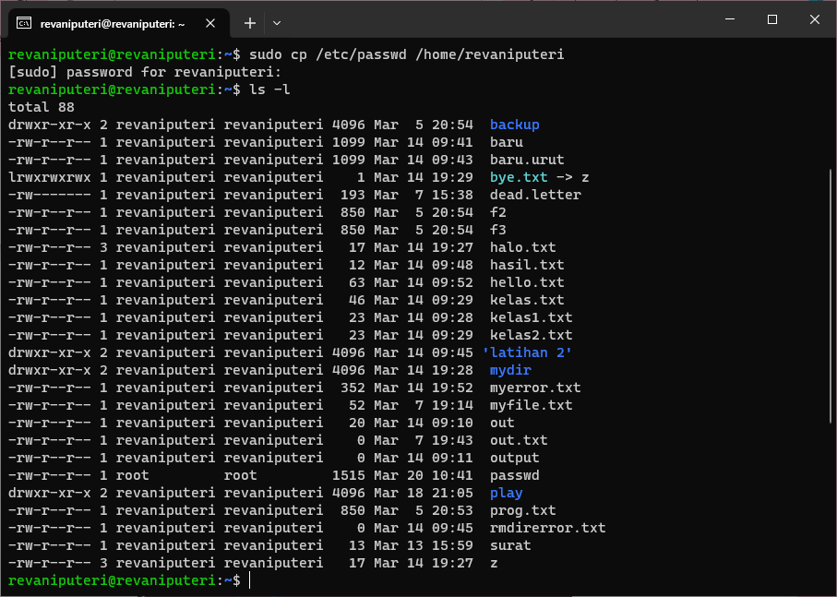

1. Pindahkan ke subirectory play.

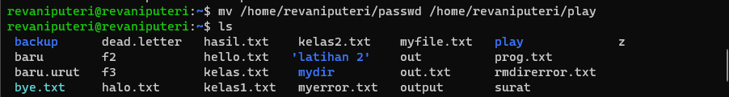

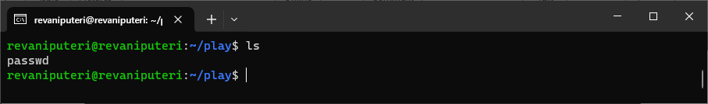

1. Ubahlah ke subdirektory play dan buat symbolic link dengan nama terminal yang menunjuk ke perangkat tty. Apa yang terjadi jika melakukan hard link ke perangkat tty ?

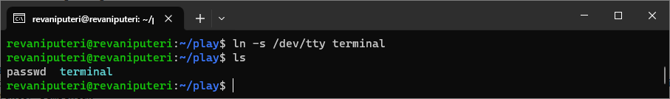

Jawab: Ketika membuatsymbolic link dengan hardlink terjadi error karena tty adalah file system, namunjika menggunakan softlink dengan perintah ln -s berhasil.

1. Buatlah file bernama hello.txt yang berisi kata ”hello word”.

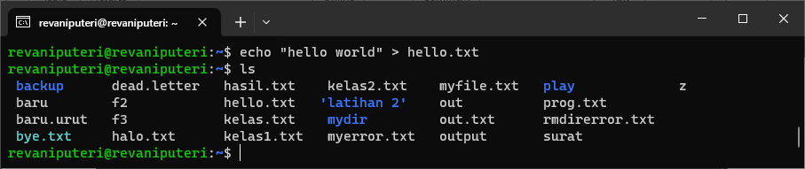

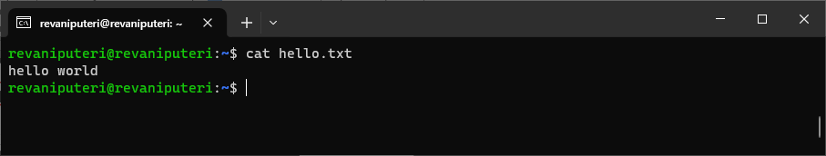

Dapatkah Anda gunakan ”cp” menggunakan ”terminal” sebagai file asal untuk menghasilkan efek yang sama ?

Jawab: iya dapat dengan command cp /dev/stdin hello.txt, Dengan menggunakan /dev/stdin sebagai file asal, perintah cp akan menyalin masukan dari terminal (standar input) ke dalam file hello.txt

1. Copy hello.txt ke terminal. Apa yang terjadi ?

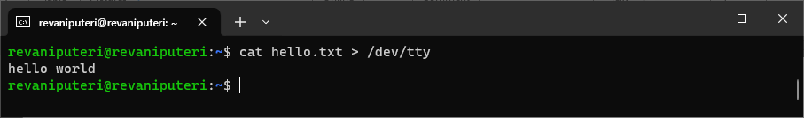

Jawab:

* Perintah cat hello.txt > /dev/tty tidak menyalin file hello.txt ke terminal.
* Perintah ini hanya membaca dan menampilkan isi file di terminal.

1. Masih direktory home, copy keseluruhan direktory play ke direktory bernama work menggunakan symbolic link

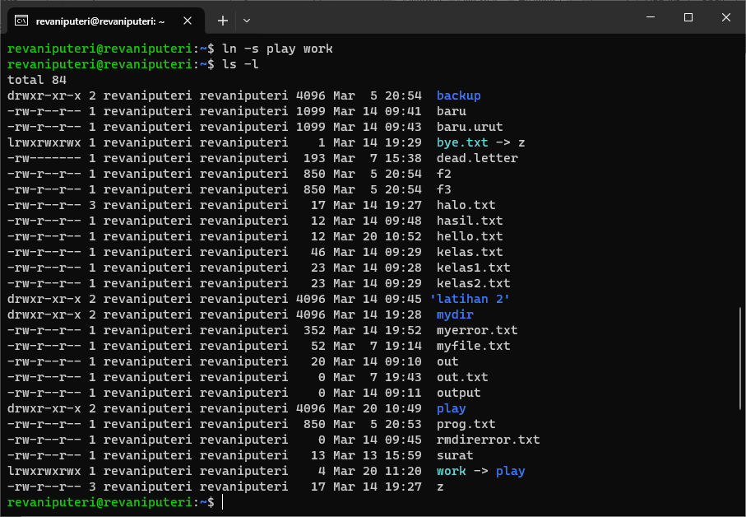

1. Hapus direktory work dan isinya dengan satu perintah

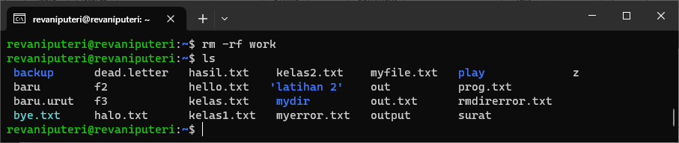

Penjelasan:

* Perintah rm digunakan untuk menghapus file dan direktori.
* Bendera -r menunjukkan bahwa Anda ingin menghapus direktori secara rekursif, yang berarti semua file dan subdirektori di dalamnya juga akan dihapus.
* Bendera -f menunjukkan bahwa Anda ingin menghapus direktori tanpa konfirmasi.